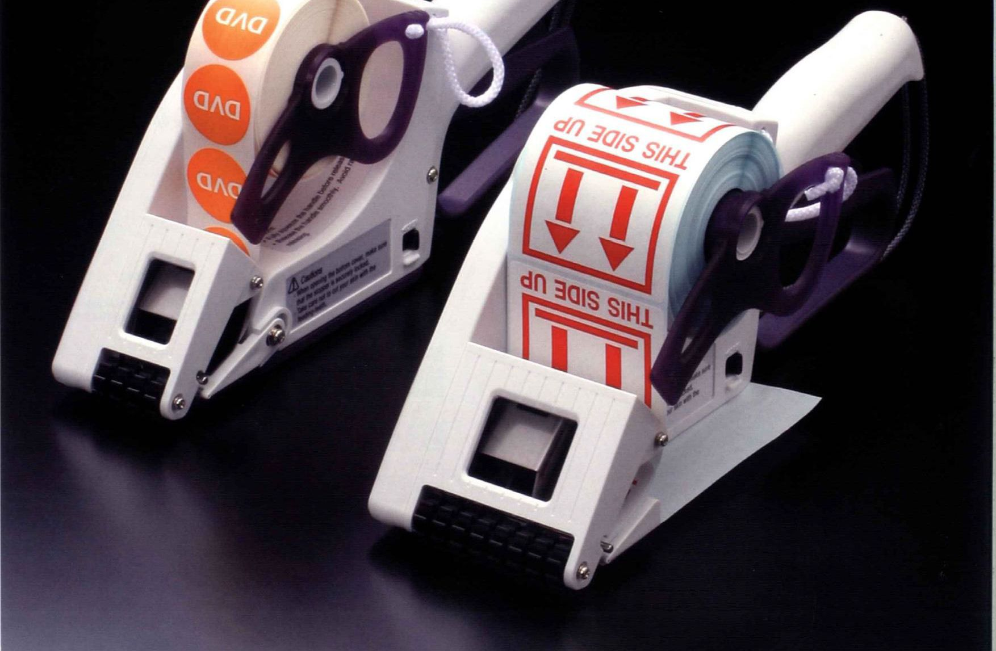

**Shinsei HALLO LA-60  
Try & Buy akció 2024**

**Kipróbálásra Jelentkezési Lap**

**Ezúton jelezzük, hogy a Digitáltechnika Kft. akciójának keretén belül szeretnénk díjmentesen kipróbálni a Shinsei HALLO LA-60 kézi címkefelrakót.**

Kipróbáló adatai:

Megrendelő személy neve:

Közvetlen telefonszáma:

E-mail címe:

Kipróbáló személy neve:

Közvetlen telefonszáma:

E-mail címe:

Szállítási cím:

Számlázási cím:

Adószám:

Cégjegyzékszám:

**A jelentkezési lapot kérjük a következő címre visszajuttatni:**

Email: [kiprobalom@dit.hu](mailto:kiprobalom@dit.hu)

Dátum: ……………………………………..

Aláírás: …………………………………………………………………